Turbo Pascal
ПР «Подпрограммы»

Необходимо выполнить 2 задания:

1 задание – создание функции

1. Даны натуральные числа n, a₁,…,a_{n}, где n≤3000. Найти члены a_{k} последовательности a₁,…,a_{n}, являющиеся квадратами четных чисел, и определить их количество.
Прим.- результат вывести на экран (кв. четных чисел и их количество).

2 задание – создание процедуры

2. Даны натуральные числа n, m и матрица разрядности n*m действительных чисел, где n,m≤7. Найти столбец матрицы с минимальным произведением элементов.
Прим.- вывести исходную матрицу и min столбец на экран.

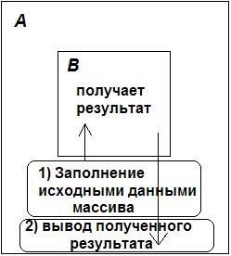 , где A - основная программа;
В - процедура или функция.

